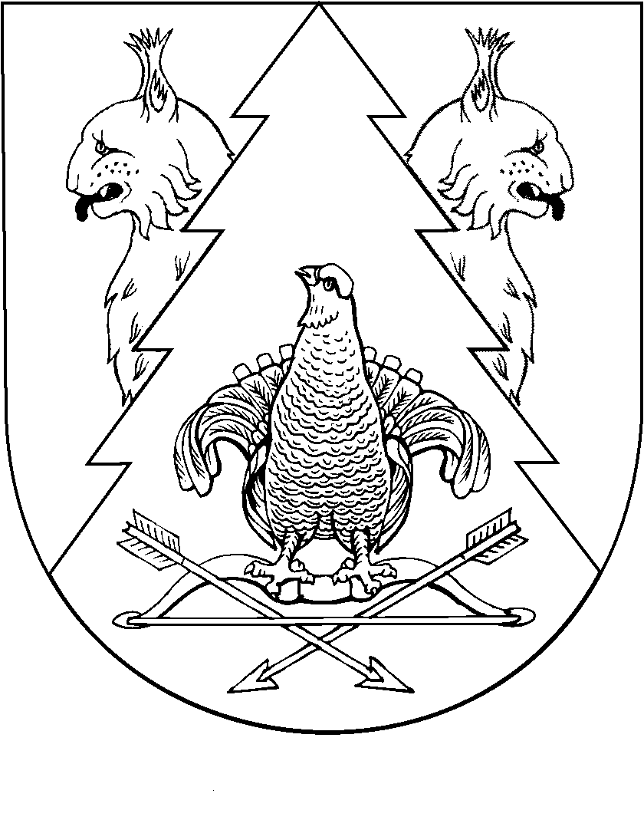
Двадцать пятая сессия Собрания депутатов муниципального образования «Ардинское сельское поселение» Республики Марий Эл второго созыва

РЕШЕНИЕ
Собрания депутатов
муниципального образования
«Ардинское сельское поселение»

от 15 февраля 2013 года № 147

Об утверждении Правил землепользования и застройки муниципального образовании «Ардинское сельское поселение»
Республики Марий Эл

Утвердить Правила землепользования и застройки муниципального образования «Ардинское сельское поселение» Республики Марий Эл.
Настоящее решение вступает в силу после его официального обнародования на информационном стенде администрации муниципального образования «Ардинское сельское поселение».

Глава муниципального образования
«Ардинское сельское поселение»,
председатель Собрания депутатов Ю.Р.Юлов

с.Арда, 2013 год

